**Муниципальное бюджетное дошкольное образовательное**

**учреждение № 18 г. Липецка**

**Консультация для родителей на тему: «Играем с песком и водой»**

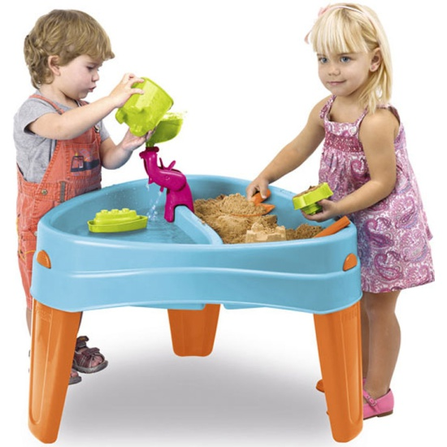

Подготовил:

поспитатель Тырина Л.С.

ноябрь, 2024 год

О пользе игр с песком сказано много, тут и развитие сенсорного восприятия и творческого мышления, и совершенствование навыков манипуляции, и положительное воздействие на психическое здоровье ребенка. Недаром сегодня всё больше и больше используют  терапию песком, позволяющую естественным путем разгружать психику и находить равновесие. Не лишайте малыша удовольствия повозиться в мини-песочнице, домашнем «островке лета», в любое время года! Играть с песком очень полезно. В песочнице ребенок развивает мелкую моторику – пересыпая песок в руках, глазомер – наполняя формочки песком, здесь он приобретает первые навыки общения с другими детьми и именно в песочнице начинают развиваться его творческие способности.

**Игры для ребенка от трех до шести лет**

Постепенно ребенок учиться лепить из мокрого песка не только замки, но и другие фигуры. А если это происходит на море, то готовые скульптуры можно украсить ракушками и камушками, а также цветами и листьями. Можно даже строить здания с колоннами из толстых палочек. А если проложить вокруг дорожки, сделать клумбы и «посадить» деревья, то получится целый город. Вокруг замка можно сделать ров с водой, а поверх него построить мост. Заодно расскажите ребенку, что раньше примерно так и был устроен замок, а ров защищал его от набегов врагов. Песок притягивает детей как магнит, ведь здесь он может построить свой собственный мир, где он фантазирует и творит, работает и учится добиваться цели.

**В какие игры поиграть с ребенком в песочнице**

Песок – это целое поле для осуществления детских фантазий, море полученных положительных удовольствий от данной игры. Однако не всегда взрослые знают о том, что благодаря играм с песком можно провести время интересно и полезно. Включите фантазию! Вспомните свое детство - и вперед!    Они лепят различные фигуры, просеивают песок через сито, строят замки. Давайте  узнаем, а какие же игры можно организовать с помощью песка.

1. Сооружение городов, замков, строительных комплексов. Не удивляйтесь этому факту, это действительно осуществимо.  Если ребята будут иметь при себе набор для игр с песком, воду, и естественно, сам песок, то путешествие в “Страну Волшебных Городов” уже обеспечено. Конечно, уместны в данной игре будут вспомогательные игрушки – машинки, маленькие куклы, кубики.  Кстати, каждый раз можно менять сюжет, все время, усложняя игру. Например, в этот раз построить туннель для поезда. Помимо развития воображения, дети благодаря такому времяпровождению могут узнать или закрепить знания о железнодорожном транспорте.

2. Знакомство с буквами. Что могут предложить взрослые своим сокровищам:  с помощью обыкновенной палочки рисуем на песке любую букву, которая уже знакома ребенку. Предлагаем также попробовать и малышу. Такие несложные задания стимулируют ребят к непроизвольному изучению алфавита в игровой форме. Ведь  никто не просит юное создание правильно написать букву. Речь идет о первичном запоминании алфавита через такую игровую форму. Безусловно, это задание-игра не будет интересной для самых маленьких карапузиков.

3. Песок – отличное место для рисования. Ведь проводя пальчиком по песку, будь он мокрым или сухим, всегда можно нарисовать желаемый предмет или явление. Например, если во время прогулки мама с сыном или дочкой разговаривали о солнышке, и его пользе для природы, то можно запросто прорисовать солнце на песке, и уже закрепить знания о таком чуде природы.

4. Используя воду, малыши могут лепить все что угодно из природного материала. Это могут быть и животные, и фигурки, и сказочные герои. Такого рода игры развивают у детей творческое воображение и мышление.

**Поиграем в археологов**

Пусть малыш отвернется, а вы закопайте в песок игрушку. В процессе раскопки по открывающимся частям малыш догадается, что вы спрятали.

**Сыграем в прятки**

Малыш закапывает свои ручки в песок, ваша задача искать пальчики по именам. Это поможет выучить крохе названия пальчиков.

**Отыщем клад**

В песочнице ваш малыш может представить себя настоящим кладоискателем! На небольшой очерченной площади закопайте несколько монеток. Вооружите малыша ситечком, и, просеивая песок, он найдет «сокровища пиратов».

**Пальчик-машинка**

Для развития мелкой моторики нарисуйте на песке дорожку и попросите ребенка проехать по ней пальчиком, не «съехав на обочину». Однако прежде чем подпускать своего малыша к песочнице, предлагаем обратить внимание на следующие пунктики.

- Обязательно перед игрой с песком взрослым нужно просмотреть песочницу. Ведь не все люди хорошо воспитаны, и бывает такое, что в песке можно обнаружить и окурки сигарет или колющие предметы. В любом случае, даже если игровая площадка ограждена от окружающих, было бы не лишним проявить бдительность в данном вопросе.

- Не забывайте о том, что те песочницы, которые доступны всем людям, также могут быть загрязнены домашними животными. Естественно, в такой песочнице не стоит играть ребятам.

- После игр желательно помыть руки. Конечно, не каждый родитель берет на прогулку все время воду, но обыкновенные влажные салфетки будут весьма кстати. Тем более, если после активного времяпровождения сын или дочка захотят подкрепиться.

Вот такие несложные манипуляции можно осуществлять благодаря обычному песку, и тем самым радовать своих детей.